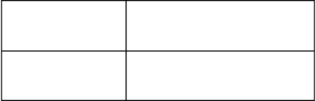
受控状态

分 发 号

四川南骏汽车有限公司

产品质量责任认定管理办法

编 号：

编 制：
审 核：

批 准：

二〇〇七年十月二十五日发布 二 OO 七年十一月一日实施

产品质量责任认定管理办法
1 总则
1.1 根据国家法律法规要求和相关标准及我公司《产品质量检验规范》 特制定本产品质量责任认定管理办法。
1.2 本办法必须在三检制的基础上，实施责任认定。
1.3 本办法适合四川南骏汽车有限公司生产的所有汽车产品。本办法 未涉及内容，由技术中心、质量部采用等效或者另行认定。
2 术语

2.1 合格品
指经自检和互检后送交专职检验验收，彻底符合国家标准或者企业标准 的产品。
2.2 返工合格品
指产品部份不符合技术要求或者质量要求，经加工或者返修、复修后，达 到国家标准或者企业标准的产品。
2.3 不合格品
指产品质量特性和技术要求不能满足规范和规定，但材料尚可用有的 产品。
3 检验控制点

根据公司实际情况，为了有效控制产品质量，设臵下列质量控制检验 点：①原材料、配套件、外协件；②车身骨架校正；③蒙皮焊装；④ 涂装、图案；⑤内饰、空调、暖风、电器、 VCD、ABS 等；⑥调试、路 试性能；⑦综合检验(检测线)；⑧车身密封(淋雨试验)。
4、专职检验员分工及试验

进货物资检验：负责三类、四类底盘、进厂原材料、配套件、外协件 的检验(玻璃、玻钢件、内饰件除外)。
钣金检验：负责骨架合装，车身分总成加工件、蒙皮组焊及车身总成

交车检验。
漆工检验：负责化工原料、磷化处理、底漆、中涂、腻子、面漆、图 案检验。
总装检验：负责底盘改装、车身二次吊装、内饰、车内所有电器及内 装进货物资，车辆密封性检验。
车辆动态试验：负责进厂三类、四类底盘热试、调整及完工车辆动态 性能检验、产品试验工作。
总检：负责指导各专职检验专检的业务及检测线、排放、灯光最终检 验。
5、质量责任认定及分类要求

5.1 凡经专职检验人员检验合格后，流入下工序：

5.1.1 下工序操作者经自检、互检浮现问题较大，即时反映，可以拒

绝接收，并作记录。对上工序操作者进行相应等级 100%处罚，上工序 专职检验处以 50—100 元罚款，并由上工序操作者返工。
5.1.2 下工序操作者未子细进行自检、进行互检或者发现问题仍盲目操 作，也不反映，下工序操作者处以相应等级 100%罚款，上工序专职检 验处 50—100 元罚款。
5.1.3 凡属于生产条件限制而产生返工合格品的，该工序无条件进行 返工复修。
5.1.4 由于图纸资料的影响而浮现质量问题，在限期内解决，追究设 计人员责任，处以 50—100 元罚款。
5.1.5 质检员已检定不合格的原材料、配套件、零配件质检员不签章， 不得入库。书面通知配套部限期解决，如若强行安装、使用，浮现问

题，由相应车间负责，并处相应等级 100%罚款。

5.1.6 已出公司的车辆，浮现质量问题，销售部即进反馈回公司。技 术中心、质量部汇总配套厂方的问题，以“质量信息卡”方式反馈给 配套部，并提出配套厂整改意见或者住手进货意见。
5.1.7 由于用户提出特殊要求，公司已确定生产(签合同后)所出特 殊条件的质量问题，比照本办法相应等级处罚。
5.1.8 新产品试制车辆，浮现的质量问题，只能作 1— 3 次整改期。整 改期免予处罚。
5.1.9 成熟产品，操作者重复在一个地方浮现问题，第 2 次加倍处罚， 第 3 次通过培训再教育,仍不能达到要求的,辞退。
5.2 凡未经专职检验员检定，又未填写“质量检验表”和“检验交接 卡”的，所浮现的质量问题，下工序承担全责和相应等级全额罚款。
6、质量责任等级扣罚表，见表 1、表 2。

表 1 整车制作责任分类 单位： 元/台次
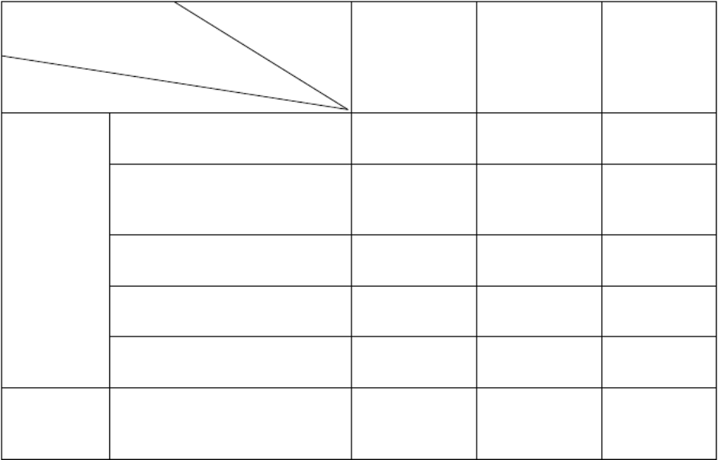
等
级
全
序
底架
排、立架(侧骨架、 顶骨 架、先后围骨架)
外履盖(蒙皮)

焊接质量

防腐、密封
前处理：清洁、打磨、
除油；脱脂、磷化
三类

500

500

500

500

500
二类

100

100

100

200

200
一类

50

50

50

100

100
处

工

焊装车间
额
罚

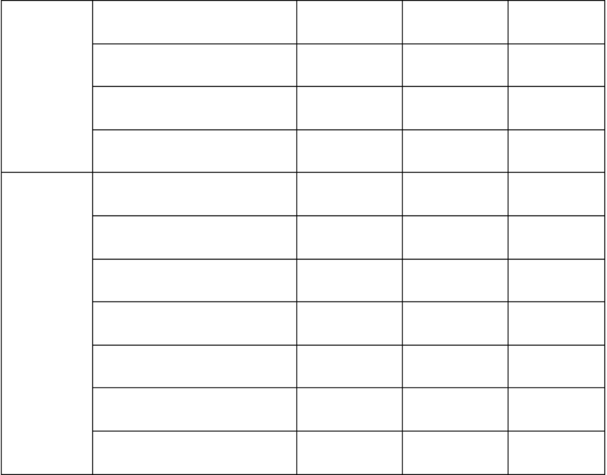
涂装车间 车身接缝处理

喷胶、发泡、打密封胶

原子灰刮灰、打磨

底漆、 中涂、面漆、 图案

总装车间 电器 ( ABS、VCD、暖风)

空 调

装饰、座椅、扶手杆

侧玻、门玻

先后风窗

发动机、底盘

车身及零部件损伤、脏污
500

1000

500

500

1000

1000
100

200

100

100

200

200
50

100

50

50

100

100

表 2 单件制作责任分类 单位：元/件

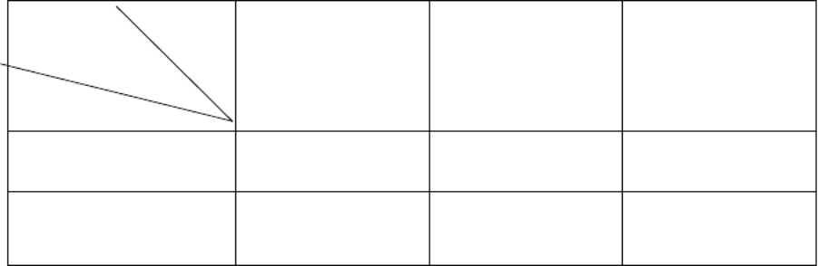
类

金
额 质
普 通 件
安 全 件
重 要 件
二类

100~200

300
一类

50~100

200
三类

300

600
处

加 工
罚 件
性
别
浮现废品扣处操作者该单件全部报酬+材料费+表 2 罚款。

7.1、凡是该车(产品)能直接反映出的问题(如缺水、缺油、严重漏 气、缺胶条、装饰条缺零部件、漏水、漏油、电路短路、各类表指示 极其不许、制动差、方向发摆、发卡、沉重等)不认真路试，试车公 里达不到要求的；无“试车(动态)检验表”和“交接卡”的，除扣 出该车试车费外，并处每台车 50~200 的罚款。 7.2、试车员路试后，开据“返修复检单” ，交生产部安排人员解决， 作业车间接单后普通问题 4 小时内解决，中大问题 8 小时内解决。路 试人员进行再次验证，作业车间是否按“返修复检单”排除问题，直 到追踪问题彻底解决。作业车间超过 8 小时未解决问题，按每项问题 50 元处罚，并处该车间负责人处罚金额总和的 20%罚款(由生产部执 行)。
7.3、特殊问题由技术中心、质量部另定返修期限。 7.4、用户在厂待接车， 试路人员的返修复检单一下达， 必须即将行动， 统一听从生产部安排，这时任何工作让步用户要接的产品。
8、售出产品质量故障处理

产品已交付后，在用户手中发生质量故障，确因不是用户使用不 当，或者操作有误，对其造成经济损失， (含用户投诉索赔)的，经公司 裁定是属某车间(或者某部门)责任，按责任分为： 8.1、该车偶尔部门负全责的，其经济损失在 500 元(含 500 元)内， 责任人赔偿 100%损失； 其经济损失在 1000 元(含 1000 元) 内以除 500 元全额赔偿外，超出 500 元部份由相关责任人赔偿 50% 。其经济损失 在 5000 元(含 5000 元)内责任人除 500 元全额赔偿， 500-1000 元部 分由相关责任人赔偿 50% 外，超出 1000 元部份由相关责任人赔偿 20 % 。其经济损失在 10000 元(含 10000 元)内责任人除 5000 元以内按 5000 元赔偿比例赔偿外，超出 5000 元部份由相关责任人赔偿 10% 。 其经济损失在 10000 元以上责任人的，除 10000 元以内按 10000 元赔

偿比例赔偿外，超出 10000 元部份由相关责任人赔偿 5%损失。 8.2、该车偶尔部门负半责的，其经济损按全责 50%处罚； 8.3、该车偶尔部门负次责的，其经济损按全责 30%处罚；
9、处罚操作程序 9.1、正常生产期间发生的质量责任认定后，由技术中心、质量部下罚
款单，每月 27 号汇总报主管副总审批后，财务部执行；
9.2、属售后赔偿，由售后服务部组织技术、质检、生产汇同参加定出 责任，技术中心、质量部下罚款单报批后，财务部执行。
附：产品质量责任认定考核分类：
一、各生产工序质量责任等级分类

1、底架(车架)

1.1 一类
( 1 )缺少各类管卡支座及位臵不正确；
( 2 )各类过管、过线孔位臵部份不正确；
( 3)缺垫等高的垫板；
( 4 )缺拖钩等附件；
( 5 )贮气筒、油箱支架等位臵不合格；
(6)各类焊接缺陷在 6—8 处。
(7)底架检验规范中有 1 条不达标准者。
1.2 二类

( 1 )地板支撑骨架(角钢)位臵不正确；
(2)浮现各类焊接缺陷在 9—15 处；
( 3)边横梁间距不正确；
( 4 )边横梁安装位臵歪斜等；
( 5 )吊耳螺丝松动(出工位前)；
( 6 )横梁与各控制件干涉；

( 7 )不砂焊渣；
(8)检验规范中有 2 条达不达标准者。
1.3 三类

( 1 )大梁上平面不符图纸要求；
( 2 )基准底横梁与中心线垂直度超差；
( 3)钢板吊耳同轴度超差；对角线超差；
( 4 )轴距超差；
( 5 )各类控制件支座安装位臵不正确；
(6)凡焊接不牢和各类焊接缺陷在 16—20 处；
( 7 )传动轴中间支承横梁位臵不正确；
( 8 )发动机机支承及水箱支承等不合格；
(9)焊接缺陷在 20 处以上， 30 处以下；
( 10) 造成底架整体返工， 工作量很大的各类质量问题或者严重不合格；
( 11 )检验规范(底架总成)中，有 3 项以上不达标准者。
2、排架(车身骨架分片组合)

2.1 一类
( 1 )焊接缺陷在 3—7 处；
( 2 )各类止口、铆条安装位臵不当、缺件；
( 3)裙边短、立柱及角钢安装位臵不合格；
(4)检验规范中有 1 项不达标准者。
2.2 二类

( 1 )各单件位臵、距离不合格；
( 2 )单件使用错误；
( 3)各类焊接缺陷在 8—12 处；
(4)检验规范中有 2 项不达标准者。
2.3 三类

( 1 )各单件位臵、距离不合格；
( 2 )顶棚杆间距超差；
( 3)侧窗立柱间距超差；
( 4 )外蒙皮垫板位臵不许确；
( 5 )顶窗框超差；
( 6 )焊接不牢，脱焊；
(7)焊接缺陷在 13—17 处；
( 8 )侧窗框超差；
( 9 )客门框超差；
( 10)行李仓门框超差；
( 11 )驾驶门框超差；
( 12)立柱棚杆局部变形大；
( 13)焊接缺陷在 17 处以上，同时有虚焊、松动；
( 14)检验规范中有 3 项不达标准者；
( 15 )造成返工量大的各类质量问题。
3、立架(六面体合装)

3.1 一类
( 1 )梯踏步，升台普通角钢件位臵不合格；
( 2 )密封件密封不严有小孔；
( 3)客门立柱位臵不合格，必须校正；
( 4 )大灯支座、面罩支坐位臵不合格；
( 5 )缺件；
( 6 )各类预埋件位臵不合格；
(7)焊接缺陷在 3—6 处；
(8)检验规范中有 1 项不达标准者。
3.2 二类

以上内容仅为本文档的试下载部分，为可阅读页数的一半内容。如要下载或阅读全文，请访问：https://d.book118.com/486222105233010054

